Dokumenti za registraciju vozila

Novi sistem registracije vozila u BiH u primjeni je od  28.09.2009. godine, u skladu sa odredbama Zakona o osnovama sigurnosti saobraćaja na putevima u BiH ("Službeni glasnik BiH", broj: [6/06](https://www.iddeea.gov.ba/images/stories/PDF/laws/bosanski/zakon%20o%20osnovama%20sigurnosti%20saobracaja%20na%20putevima%20u%20bih_6-06_bos.pdf)).

Za registraciju vozila u Federaciji Bosne i Hercegovine nadležna su kantonalna ministarstva unutarnjih poslova, u Republici Srpskoj Ministarstvo unutarnjih poslova i u Brčko distriktu Bosne i Hercegovine Policija Brčko distrikta (Jedinica za administrativne poslove), prema mjestu prebivališta vlasnika.

**Dokumente za registraciju vozila čine:**

* Registarske tablice;
* Potvrda o vlasništvu vozila;
* Potvrda o registraciji;
* Unutarnji stiker;
* Vanjski stiker.

**Registarske tablice**

Nepersonalizirane registarske tablice sa sigurnosnim elementima za motorna vozila su od aluminijuma, ravne i glatke sa zaštitnim retroreflektivnim slojem.

Registarske tablice sadrže slijedeće zaštitne elemente koji se mogu provjeriti golim okom:

1. Virtuelna sigurnosna nit;

2. Vodeni žig (Watermark);

3. Serijski broj (serijsko numerisanje);

4. Identifikacijski znak zemlje (BIH);

5. Font.

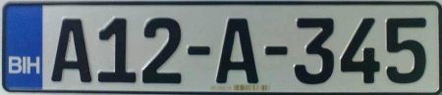

**Sigurnosni zaštitni elementi registarskih tablica**

**Virtuelna sigurnosna nit (Virtual Security Thread)**je prisutna cijelom horizontalnom dimenzijom tablice. Jedan njen element izgleda kao da je iznad površine tablice, a drugi ispod. Osigurana je trajnost i jasna vidljivost tokom garantiranog vijeka trajanja tablice. Ovaj zaštitni element je vidljiv bez dodatnih specijalnih uređaja, pri dnevnom svjetlu, kao i noću  pri osvjetljenju kratkim svjetlima motornih vozila.  Vidljiv je na tablicama postavljenim na za to predviđenom mjestu na vozilu pri jakom baterijskom osvjetljenju na udaljenosti 0-15 metara i ne smije uticati na čitljivost tablice;

**Vodeni žig (Watermark) –**sadržan je u retroreflektivnoj foliji u vidu natpisa “BiH” u jednom redu, dok je u drugom redu u vidu natpisa “БиХ”. Vidljiv je običnim okom pod uglom posmatranja od 30⁰ u odnosu na ravan u kojoj se nalazi registarska tablica;

**Serijski broj –**Retroreflektivni sloj svake nepersonalizirane tablice sadrži  jedinstveni serijski broj nanesen laserskim graviranjem na retroreflektivnu foliju u karakter i 1 D bar kodu. Serijski broj je vidljiv golim okom i ima strukturu 99999999;

**Identifikacijski znak zemlje (BIH) -**izgled, dimenzije i plava pozadina identifikacijskog logotipa zemlje  odgovaraju specifikacijama Eurologo-a, prema Propisu Vijeća Evropske zajednice br. 2411/98 (Aneks) od 03.11.1998. godine;

**Font -**German FE font.

**Potvrda o vlasništvu vozila**

Potvrde o vlasništvu vozila su napravljene od vještačkog papira u obliku trodjelnog obrasca dimenzija 210x105 mm (nepresavijen trodjelni obrazac).

Potvrde o vlasništvu vozila sadrže slijedeće sigurnosne zaštitne elemente koji se mogu provjeriti golim okom:

* Metalizirana kinegramska traka;
* Vodeni žig (Watermark);
* Iridiscentna traka;
* Serijski broj (serijsko numerisanje).

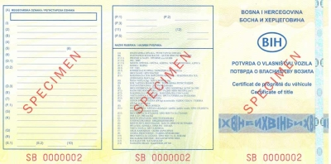

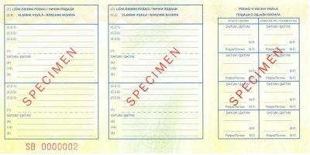

**Sigurnosni zaštitni elementi potvrde o vlasništvu vozila**

**Metalizirana kinegramska traka**se nalazi na vanjskoj strani dokumenta. Pod različitim uglovima posmatranja reagira u različitim bojama i sadrži natpis “BIH”;

**Vodeni žig (Watermark) –**obrazac sadrži jednostepeni svijetli vodeni žig u obliku slova “BIH” smještenih u elipsu koji se naizmjenično ponavljaju. Vodeni žig se vidi golim okom pri djelovanju svjetlosnog izvora ili dnevne svjetlosti u pozadini dokumenta.

**Iridiscentna traka**se nalazi na tri pozicije unutarnje strane dokumenta. U ovisnosti od ugla gledanja, te trake se vide kao žute ili svijetlo plave.

**Serijski broj (serijsko numerisanje) –**sastoji se od dva slova i sedam brojeva (npr. BA 0000001). Serijski broj se nalazi na tri mjesta na vanjskoj strani dokumenta i na jednom mjestu na unutarnjoj strani dokumenta.

**Potvrda o registraciji**

Potvrde o registraciji sa sigurnosnim zaštitnim elementima su napravljene od vještačkog papira u obliku trodjelnog obrasca dimenzija 210x105 mm (trodjelni nepresavijeni obrazac).

Potvrde o registraciji imaju slijedeće sigurnosne zaštitne elemente koji se mogu provjeriti golim okom:

* Metalizirana kinegramska traka;
* Vodeni žig (Watermark);
* Iridiscentna traka;
* Serijski broj (serijsko numerisanje).

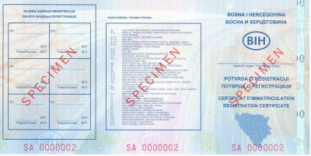

**Sigurnosni zaštitni elementi potvrde o registraciji**

**Metalizirana kinegramska traka**se nalazi na vanjskoj strani dokumenta. Pod različitim uglovima posmatranja reagira u različitim bojama i sadrži natpis “BIH”.

**Vodeni žig (Watermark) –**obrazac sadrži jednostepeni svijetli vodeni žig u obliku slova BIH smještenih u elipsu, koji se naizmjenično ponavljaju. Vodeni žig se vidi golim okom pri djelovanju svjetlosnog izvora ili dnevne svjetlosti u pozadini dokumenta.

**Iridiscentna traka**se nalazi na tri pozicije unutarnje strane dokumenta. U ovisnosti od ugla gledanja, te trake se vide kao žute ili svijetlo plave.

**Serijski broj**(serijsko numerisanje) se sastoji od dva slova i sedam brojeva (npr. AA 0000001). Serijski broj se nalazi na tri mjesta na vanjskoj strani dokumenta i na jednom mjestu na unutarnjoj strani dokumenta.

**Unutarnji stiker**

Unutarnji stikeri sa sigurnosnim zaštitnim elementima su napravljeni od transparentne hologramske folije dimenzija 45x60 mm.

Unutarnji stikeri imaju slijedeće sigurnosne zaštitne elemente koji se mogu provjeriti golim okom:

* Transparentna hologramska folija;
* Serijski broj (serijsko numerisanje);
* Efekat samouništavanja prilikom pokušaja odljepljivanja stikera.

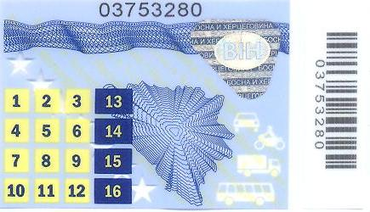

**Sigurnosni zaštitni elementi unutarnjeg stikera**

**Transparentna hologramska folija**koju sadrži obrazac unutarnjeg stikera mijenja boju u ovisnosti od ugla gledanja. U njoj su sadržani natpisi “BOSNA I HERCEGOVINA “ i “БОСНА И ХЕРЦEГOВИНA”  koji  također  mijenjaju  boju  u ovisnosti  od  ugla gledanja, kao i dijagonalni natpis “BOSNAIHERCEGOVINAБОСНАИХЕРЦЕГОВИНА” na tijelu stikera, odštampan u plavoj boji. Obrazac sadrži natpis u obliku slova BIH smještenih u elipsu koji se naizmjenično ponavljaju i mijenjaju boju u ovisnosti od ugla gledanja.

**Serijski broj**(serijsko numerisanje) se sastoji od osam brojeva (npr. 00226693). Serijski broj stikera se nalazi u gornjoj liniji, odnosno pri vrhu stikera.

**Efekat samouništavanja prilikom pokušaja odljepljivanja stikera** - stiker ima linije cijepanja po kojima se uništava prilikom pokušaja odljepljivanja sa podloge. Prilikom pokušaja odljepljivanja dolazi do uništenja podataka na stikeru (tzv. efekat saća).

**Vanjski stiker**

Vanjski stikeri sa sigurnosnim zaštitnim elementima su napravljeni od transparentne hologramske folije dimenzija 25x35 mm, te imaju zaštitni transparentni sloj koji se naknadno lijepi preko stikera dimenzija 31x41 mm.

Vanjski stikeri imaju slijedeće sigurnosne zaštitne elemente koji se mogu provjeriti golim okom:

* Transparentna hologramska folija;
* Serijski broj (serijsko numerisanje);
* Efekat samouništavanja prilikom pokušaja odljepljivanja stikera.

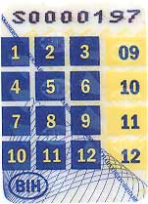

**Sigurnosni zaštitni elementi vanjskog stikera**

**Transparentna hologramska folija**koju sadrži obrazac vanjskog stikera mijenja boju u ovisnosti od ugla gledanja. U njoj su sadržani natpisi “BOSNA I HERCEGOVINA “ i “БОСНА И ХЕРЦEГOВИНA”  koji  također  mijenjaju  boju  u ovisnosti  od  ugla gledanja, kao i dijagonalni natpis “BOSNAIHERCEGOVINAБОСНАИХЕРЦЕГОВИНА” na tijelu stikera, odštampan u plavoj boji. Obrazac sadrži natpis u obliku slova BIH smještenih u elipsu koji se naizmjenično ponavljaju i mijenjaju boju u ovisnosti od ugla gledanja.

**Serijski broj**(serijsko numerisanje) se sastoji od osam brojeva (npr. 00099440). Serijski broj stikera se nalazi u gornjoj liniji, odnosno pri vrhu stikera.

**Efekat  samouništavanja prilikom pokušaja odljepljivanja stikera -**stiker ima linije cijepanja po kojima se uništava prilikom pokušaja odljepljivanja sa podloge. Prilikom pokušaja odljepljivanja dolazi do uništenja podataka na stikeru (tzv. efekat saća).